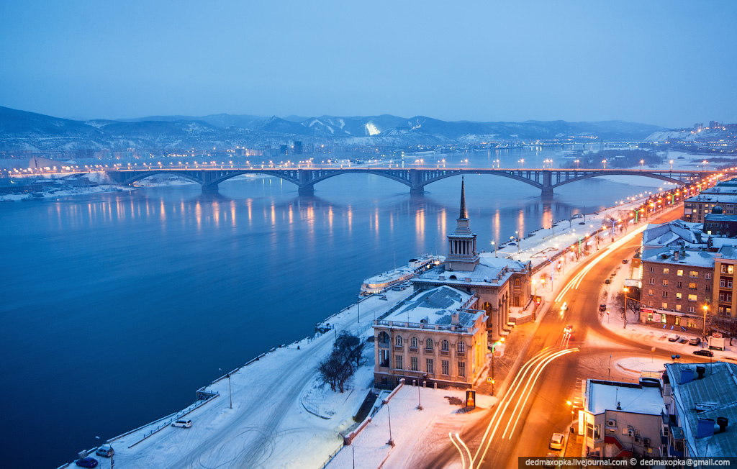Анализ декады МХК, английского языка

№ | Содержание | Дата, филиал | Ответственные и гости | Отчет по проведению декады
1 | Открытие декады. Поиск понятия культуры: определение разных видов и типов культуры.  Объявлены «Год культуры»: 2014 - Россия. 2016 – Белоруссия. Интерактивная газета.  Ознакомление с планом декады. Путешествие по Англии. | 11.04.16  Понедельник  СИЗО,  ИК-7- II смена | Рогова В.И  Сунцова И.М.  Борисевич И.Г.  Ананьева Л.Н. | Открытие Олимпиады в 7-ке состоялось: учащиеся 8,9,12 классов охотно включились в игру по поиску определений культуры. Были использованы толковые словари, фрагменты видеоматериалов. Разные определения заносились на цветные заготовки и закреплялись на заготовленной газете: «Что такое культура» На заготовке было размещено много определений, но было дано еще одно задание: определить разницу между культурой и другими викторины и ребусы по английскому языку. Ответы учащиеся опускали в ящик. В конце декады были подведены итоги и отмечены самые лучшие участники.  Во второй половине дня Борисевич И.Г. раздала учащимся 10-х и 11-х классов кроссворды, успешные участники игр: Оноприйчук, Савичев, Глухов, Шечнев, Муртазин, Мутовин и другие были награждены призами. РоговаВ.И. открыла Олимпиаду в СИЗО виртуальным путешествием по городам Великобритании и познакомила учащихся с содержанием Олимпиады.
2 | 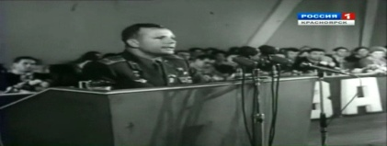  55-летие подвига Гагарина.  Ю. Гагарин в Красноярске  .Знакомство с альбомом «Юрий Гагарин».Кинохроника пребывания Юрия Гагарина в Красноярске - 1964 год  Материалы классным руководителям  для проведения классных часов. ГАЗЕТА. | 12.04.16  Вторник  СИЗО,  ИК -7 ,  ИК-17 | Ананьева Л.Н.  Рогова В.И.  Сунцова И.М. | В СИЗО Рогова В.И. и Ананьева Л.Н.  В 7-ке Сунцова И.М, провели мероприятия с учащимися по 55-летию подвига Юрия Гагарина.  Школьники смотрели видеоматериалы по полету в космос первого Человека в Мире - Юрия Гагарина. Посмотрели видеоматериалы о пребывании Юрия Гагарина в Красноярске  Провели викторины по знанию жизни и полета в космос первого человека – русского космонавта Юрия Гагарина.
3 | 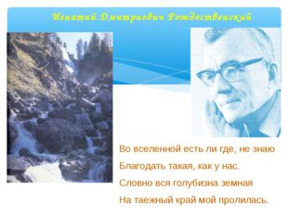Игнатий Дмитриевич Рождественский  Во вселенной есть ли где, не знаю Благодать такая, как у нас. Словно вся голубизна земная. На таежный край мой пролилась.  Олимпиада.  Английский язык. | 13.04.16  Среда.  ИК-7,  ИК-17, | Ананьева Л.Н.  В гостях - дочь известного русского поэта Игнатия Рожедественского  Лидия Игнатьевна Рождественская - журналист, писатель.  Борисевич И.Г. | Мероприятие в 7-ке было отменено по производственной необходимости.  В СИЗО Рогова В.И. продолжала он- лайн путешествие по Великобритании. Участники виртуального путешествия угадывали города Англии по архитектурным памятникам Средневековья: романским и готическим.  Борисевич И.Г. раздала учащимся 10-х и 11-х классов кроссворды, викторины и ребусы по английскому языку.
4 | Поэтические посиделки. Круглый стол. Чтение стихов из школьного сборника учащихся 10 школы (издается к декаде) (филиал 17-ой), выпущенного к Декаде. Вручение сборников авторам.  Олимпиада по английскому языку | 14.04.16  Четверг.  ИК-17 ,  ИК-7 ,  СИЗО. | Ананьева Л.Н  Борисевич И.Г.  Рогова В.И. | Ананьева Л.Н. в 17-ой подготовила, отдала в печать «Сборники стихов» учащихся 17 ой - 9, 10,11 и 12 классов. Вручение сборников авторам было проведено в каждом классе  Борисевич И.Г. в 7-ке, Рогова В.И. в СИЗО  читали с учащимися стихи Байрона с переводом.
5 | «Загадки культуры»  Кроссворды, викторины, задачки | 15.04.16  Пятница  ИК-17,  ИК-7, | Плотников И.С.  Сунцова И.М.  Ананьева Л.Н | Сунцова И.М. и Ананьева Л.Н (7-ка), в 17-ой И.С. Плотниковым в.«Загадках культуры» продолжали работу, начатую на открытии Олимпиады. Учащимся 10 и 11 классов были предложены интересные вопросы по различным видам и формам культуры, созданным человечеством Это были заготовки с вопросами и несколькими вариантами ответов. . Ответы учащиеся опускали в ящик. В конце декады были подведены итоги и отмечены лучшие участники. 10-х и 11-х классов.
6 | Мероприятие по английскому языку  Игра «Великая Британия».  Специалист по культуре – беседа с авторами стихов. | 18.04.16  Понедельник  ИК-7,  ИК-17. | Борисевич И.Г.  Гостья- Бахтина И.А.журналист. | Борисевич И.Г. провела сучащимися 10-х и 11-х классов игру «Великая Британия». Лучшие участники были отмечены сладкими призами.  Мероприятие в 7-ке было отменено по производственной необходимости
7 | Взаимодействие культур России и Великобритании Проведение открытого урока.  У нас одна душа, одни и те же муки…» Лермонтов и Байрон  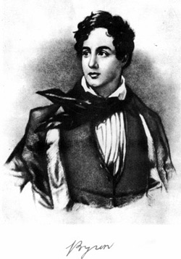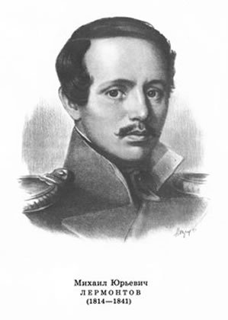  Гости из музея (прикладное искусство) | 19.04.16  Вторник  СИЗО  ИК-7  I смена | Рогова В.И.  Ананьева Л.Н  Сунцова И.М. | Рогова В.И. и Ананьева Л.Н. в СИЗО в двух классах провели – урок- беседу. Смотрели видеоматериалы и презентации по творчеству Лермонтова и Байрона, знакомились с характерами личными качествами поэтов, сравнивали их творчество, читали стихи. Подарили учащимся красивые сборники стихов Лермонтова и Байрона.  Сунцова И.М. в 7- ке провела мастерскую по изготов лению своими руками небольших сувениров для подарков друг другу на дни рождений, учителям на 8 марта, для украшения своего быта.
8 | кафе «Творческое» (пригласить учащихся 2-ой смены) | 20.04.16, среда  ИК-7 | Ананьева Л.Н  Сунцова И.М. | В кафе учились делать поздравительные открытки с объемными украшениями.
9 | 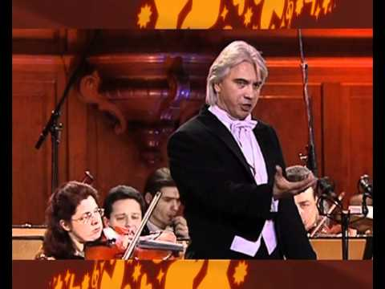 Где сейчас Хворостовский и какие проблемы культуры его беспокоят? | 21.04.16  Четверг  17-ая,  СИЗО- закрытие декады. | Ананьева Л.Н.  Рогова В.И. | Слушали пение выпускника института «Театра и Музыки» Хворостовского Дмитрия .Определили каким голосом владеет певец. Чем баритон отличается от тенора и баса. Где и когда пел Хворостовский. Что нравится учащимся из его репертуара. Лучшие ответы были отмечены призами.
10 | Торжественное открытие библиотеки в ИК- 7  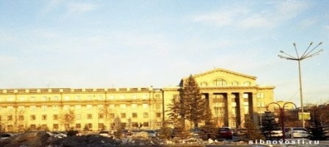Закрытие декады. | 22.04.16  Пятница  ИК-7, II смена,  ИК-17 | Сунцова И.М. Ананьева Л.Н  ПлотниковИ.С. | Красиво и торжественно прошло открытие библиотеки и презентации кабинета начальных классов.  В библиотеку был подарен с борник стихов учащихся 17-й.

